Zwischen Geschichte und Gegenwart
Im historischen Geschäftshaus Sihlporte in Zürich trifft restaurierte Bausubstanz auf zeitgemässe Innenarchitektur. Spinpark von Bauwerk Parkett vermittelt gekonnt zwischen historischem Parkett, Terrazzo und neuen Materialien.
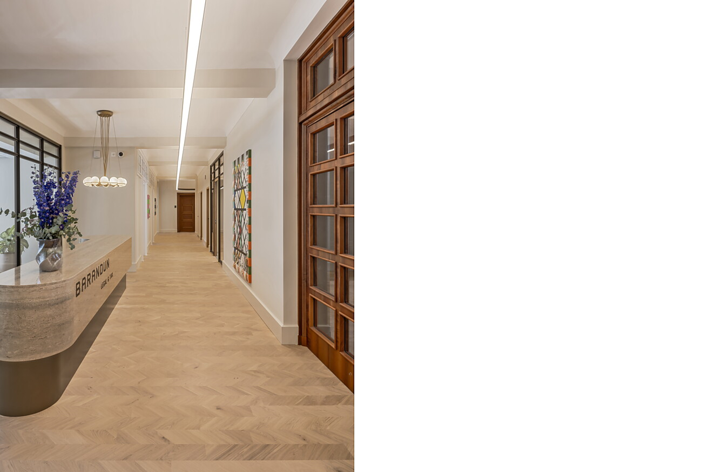

Mitten im Zentrum von Zürich, nur wenige Schritte von Bahnhofstrasse und Hauptbahnhof entfernt, gehört das Geschäftshaus Sihlporte zu den prägnanten Büro- und Geschäftsadressen der Innenstadt. Für die international tätige Anwaltskanzlei Barandun wurde das dritte Obergeschoss des markanten Gebäudes im Zuge einer umfassenden Renovation neu gestaltet. Mit der Planung beauftragte die Bauherrschaft das Architekturbüro JOP Architekten, das eine Arbeitsumgebung entwickelte, die repräsentative Ansprüche mit den Anforderungen moderner Bürostrukturen verbindet.
«Unser Ziel war es, den Charakter des Hauses aus den 1930er-Jahren zu bewahren und gleichzeitig eine zeitgemässe, funktionale Arbeitsumgebung zu schaffen», erklärt Klaudija Oroshi von JOP Architekten mit Büros in Berlin, Frankfurt und Zürich. Entsprechend wurden zahlreiche historische Elemente erhalten und sorgfältig restauriert – darunter Wandvertäfelungen, Türelemente und Stuckdecken. Die Gestaltung verbindet klassische Raumdetails mit einer klaren, zeitgemässen Innenarchitektur. Ein reduziertes Lichtkonzept wird durch punktuell eingesetzte Kronleuchter ergänzt, die den Räumen eine elegante, beinahe wohnliche Atmosphäre verleihen.
«Die Verbindung von historischen Elementen und neuen Materialien sollte selbstverständlich wirken – als Weiterentwicklung der bestehenden Architektur», so Innenarchitektin Klaudija Oroshi weiter.
Sensibler Umgang mit der historischen Substanz
Die Innenräume folgen einem präzise abgestimmten Materialkonzept, das hochwertige und langlebige Materialien miteinander verbindet. Travertinstein wurde teilweise wiederverwendet und prägt heute den Empfangsbereich. Fein gearbeitete Bronzeelemente setzen subtile Akzente und finden sich beispielsweise in der Küchengestaltung wieder. Warme Farbtöne und natürliche Materialien schaffen eine ruhige und konzentrierte Arbeitsatmosphäre, die dem Anspruch einer repräsentativen Kanzlei gerecht wird. «Durch Materialwahl, Farbkonzept und Licht entsteht ein Dialog zwischen Vergangenheit und Gegenwart, der dem Gebäude eine neue Selbstverständlichkeit verleiht», sagt Klaudija Oroshi.
Der Boden als verbindendes Gestaltungselement
Eine zentrale Rolle im innenarchitektonischen Konzept übernimmt der Bodenbelag. Unterschiedliche Materialien strukturieren die Räume und schaffen zugleich eine visuelle Kontinuität innerhalb der Etage. In den denkmalgeschützten Meetingräumen bildet das restaurierte Fischgratparkett den historischen Ausgangspunkt. In anderen Bereichen setzen mineralische Oberflächen wie Terrazzo bewusst einen kontrastierenden Akzent.
Zwischen diesen Materialien entfaltet die Parkettkollektion Spinpark von Bauwerk Parkett ihre verbindende Wirkung. Im Entrée, in den Korridoren sowie in Lounge- und Assistenzbereichen eingesetzt, bildet es eine elegante Fläche, die die verschiedenen Raumzonen miteinander verknüpft. Der Bodenbelag wurde frühzeitig von JOP Architekten in das Material- und Farbkonzept integriert, um eine stimmige Gesamtwirkung zwischen historischen Elementen und neuen Materialien zu gewährleisten.
Spinpark in der Farbnuance Avorio greift mit seinem warmen Eichenholz die natürliche Materialität der historischen Räume auf und interpretiert sie zugleich zeitgemäss. Charakteristisch für das hochwertige 2-Schicht-Parkett ist die um 45° gedrehte Holzmaserung, die eine subtile Dynamik erzeugt und dem Boden eine grafische Tiefe verleiht. Die Parkettkollektion Spinpark hat der Schweizer Hersteller mit Sitz in St. Margrethen gemeinsam mit dem Schweizer Architektur- und Designstudio atelier oï entwickelt. Die besondere Schnitttechnik und die diagonal angeordnete Maserung eröffnen neue gestalterische Möglichkeiten und verleihen dem Boden eine prägnante Wirkung.
Eine harmonische Materiallandschaft
Für JOP Architekten war neben der gestalterischen Qualität vor allem die Materialität des Produkts entscheidend. «Die hochwertige Anmutung und die zeitlose Ästhetik des neuen Parkettbodens fügt sich harmonisch in das historische Umfeld ein», betont Klaudija Oroshi. «Überzeugt hat uns besonders die raffinierte Idee, mit der Maserung des Holzes zu spielen. Das feine, filigrane Erscheinungsbild von Spinpark bringt eine subtile Dynamik in den Raum, ohne die Architektur zu überlagern.»
Gerade im Zusammenspiel mit dem restaurierten Parkett und den mineralischen Belägen entsteht so eine harmonische Materiallandschaft. Der Boden wird zur verbindenden Ebene zwischen Vergangenheit und Gegenwart – und unterstützt die architektonische Idee einer behutsamen Weiterentwicklung des Bestands. «Bauwerk Parkett verbindet für uns höchste Designansprüche mit zeitloser Eleganz – eine ideale Grundlage für anspruchsvolle Projekte im historischen Kontext», sagt Klaudija Oroshi von JOP Architekten.
Auch über dieses Projekt hinaus setzen JOP Architekten regelmässig auf Produkte von Bauwerk Parkett. Nach der Zusammenarbeit in Zürich wird derzeit bereits ein weiteres Projekt für die Anwaltskanzlei Barandun in Zug geplant, bei dem erneut Parkett des Schweizer Herstellers zum Einsatz kommt.
Daten und Fakten
Projekt: Anwaltskanzlei Barandun, Sihlporte Zürich (CH)
Adresse: Löwenstrasse 1+3, Zürich (CH)
Gebäudetyp: Bürogebäude / Anwaltskanzlei
Massnahme: Umbau im Bestand
Bauherrschaft: Barandun AG, Zürich (CH), www.barandun-law.ch
Architektur / Innenarchitektur: JOP Architekten, Berlin / Frankfurt / Zürich, www.jop-architekten.com
Fertigstellung: 2025
Projektfläche: ca. 1.000 m²
Bauwerk Parkett: 200 m² Spinpark, Eiche Avorio in einer lebhaften Sortierung, naturgeölt
Verlegepartner: Kurt Wohndesign, www.kurtwohndesign.ch
Fotos: René Dürr Architekturfotografie

Für Presseanfragen wenden Sie sich bitte an:
Rainer Häupl
bering*kopal GbR, Büro für Kommunikation
T + 49 (0) 711 74 51 759-16
rainer.haeupl@bering-kopal.de
www.bering-kopal.de
St. Margrethen (CH), im April 2026
Abdruck honorarfrei / Beleg erbeten

1 Der Umbau des dritten Obergeschosses im historischen Geschäftshaus Sihlporte in Zürich verbindet restaurierte Bausubstanz mit zeitgemässer Innenarchitektur. Foto: René Dürr Architekturfotografie
2 Im denkmalgeschütztem Geschäftshaus Sihlporte aus den 1930er-Jahren in der Nähe des Zürcher Bahnhofs befinden sich heute im Erdgeschoss eine Apotheke, ein Café und Ladenflächen. In den Obergeschossen haben sich Ärzte und Kanzleien, wie Barandun im 3. OG, eingemietet. Foto: René Dürr Architekturfotografie
3 Für die Innenarchitektur der Kanzlei Barandun zeichnet JOP Architekten verantwortlich. Im Eingangsbereich, Korridoren und in der Lounge entfaltet das neu verlegte Parkett Spinpark von Bauwerk Parkett eine hochwertige und natürliche Atmosphäre. Foto: René Dürr Architekturfotografie
4 «Bauwerk Parkett verbindet für uns höchste Designansprüche mit zeitloser Eleganz – eine ideale Grundlage für anspruchsvolle Projekte im historischen Kontext», sagt Klaudija Oroshi von JOP Architekten. Foto: René Dürr Architekturfotografie
1. |  | 2.
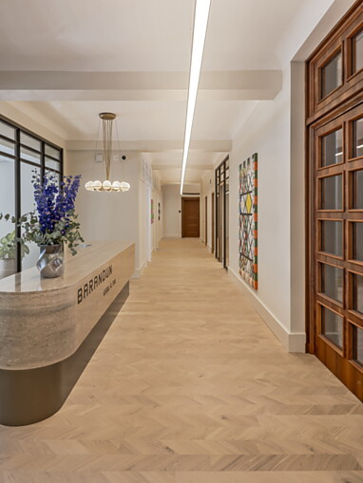 |  | 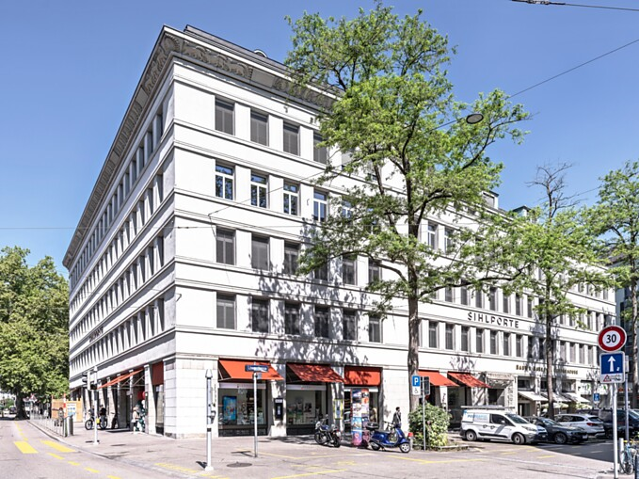
3. |  | 4.
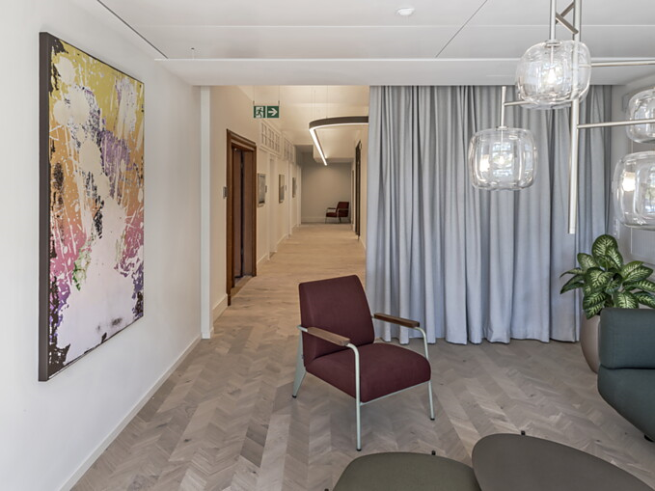 |  | 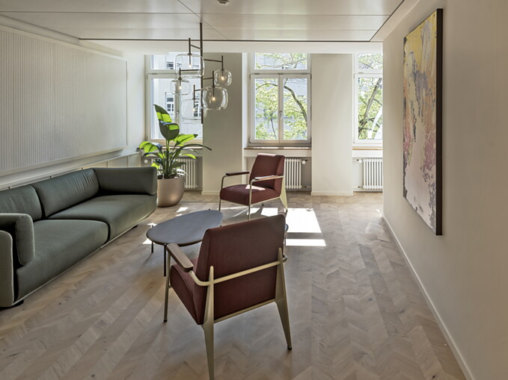

5 Die Parkettkollektion Spinpark vermittelt zwischen den unterschiedlichen Bodenmaterialien wie Terrazzo … Foto: René Dürr Architekturfotografie
6 … und dem historischen Parkett. Foto: René Dürr Architekturfotografie
7 Spinpark zeichnet sich durch eine um 45° gedrehte Holzmaserung aus. Die grafische Struktur verleiht dem Boden eine subtile Dynamik und fügt sich zugleich harmonisch in das hochwertige Interior der Kanzlei ein. Foto: René Dürr Architekturfotografie
8 In den Meetingräumen blieb das historische Fischgratparkett erhalten. Punktuell eingesetzte Kronleuchter verleihen den Räumen eine elegante, beinahe wohnliche Atmosphäre. Foto: René Dürr Architekturfotografie
5. |  | 6.
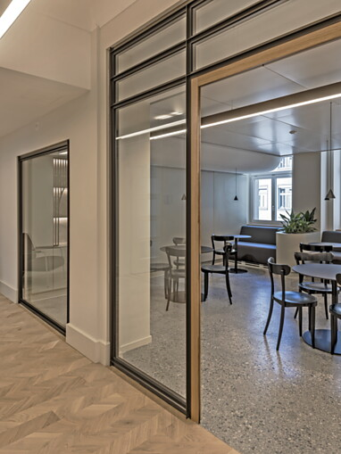 |  | 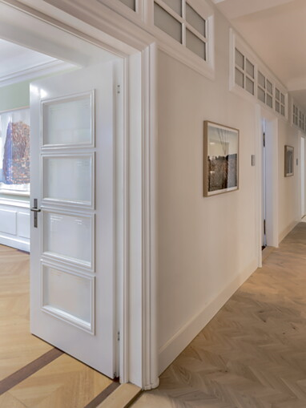
7. |  | 8.
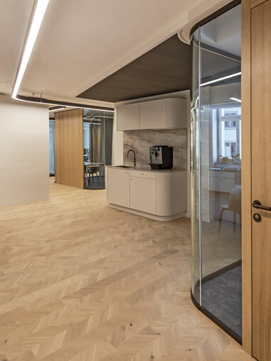 |  | 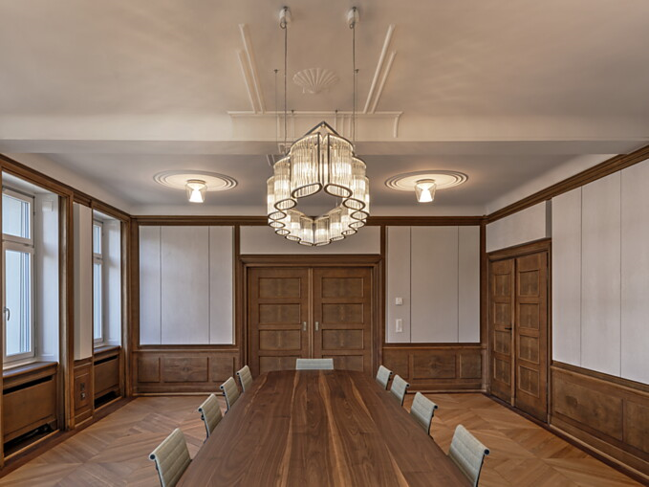

Bauwerk Parkett – Built for a lifetime
Was 1935 durch den Schweizer Pionier Ernst Göhner mit der Erfindung des Klötzli-Parketts begann, ist heute Massstab für anspruchsvolles Design und gesundes Wohnen. Wie jeder Baum und jedes Stück Holz, ist jede unserer verantwortungsvoll gefertigten Dielen einzigartig und beständig. Die Verschmelzung von Schweizer Ingenieurskunst und echter Natur schafft aussergewöhnliche Wohnerlebnisse – heute und für kommende Generationen.
bauwerk-parkett.com

